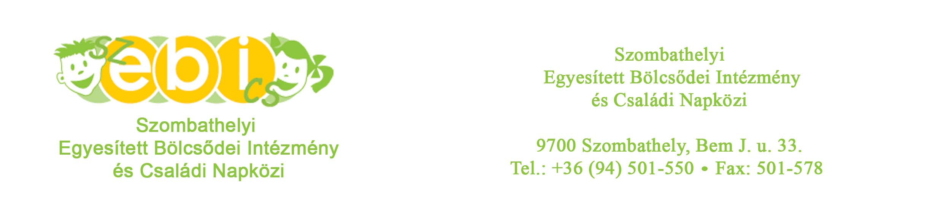

BESZÁMOLÓ
a
Szombathelyi Egyesített Bölcsődei Intézmény és Családi Napközi
2015. évi munkájáról

